具体例子参考Gameplay/BagSystem
- 背包资源创建
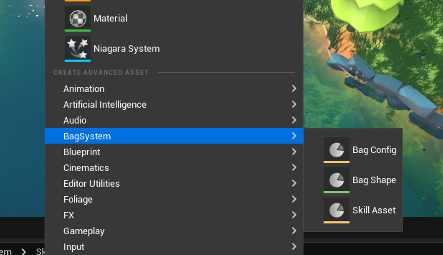
BagConfig:背包配置，包含背包的形状资源，背包中摆放的技能资源
BagShape:背包形状，设置自定义的背包形状
SkillAsset:技能

二．BagConfig
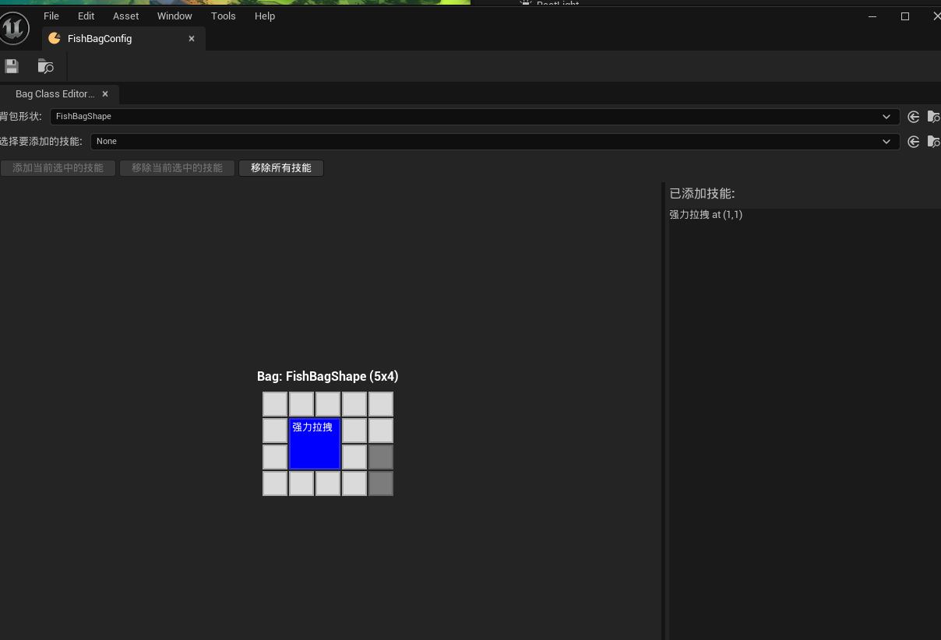
点击按钮1，选择背包位置点，摆放当前选中的技能
选择右侧列表中的技能，点击按钮2，删除对应的技能
点击按钮3，移除所有技能
三.BagShape
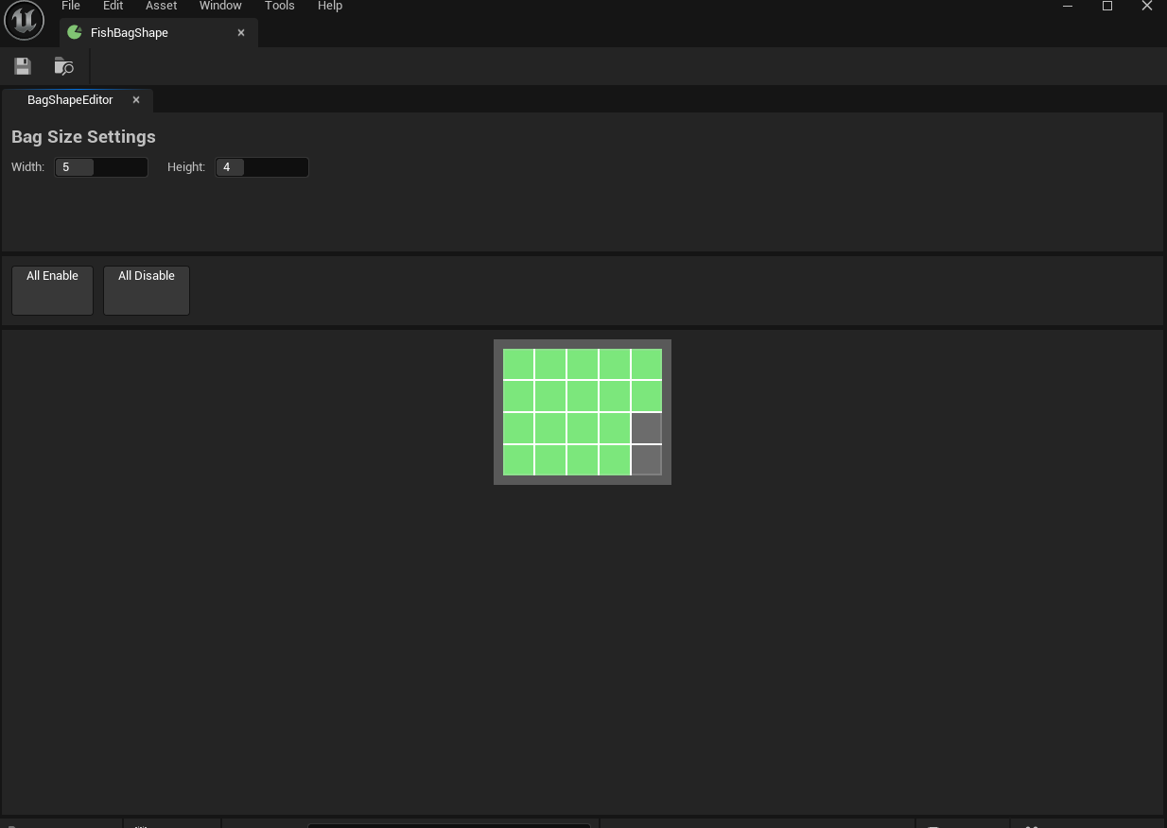Width, Height 分别设置背包的窗宽
点击单元格，切换背包格子是否可用，
点击按钮一，重置所有格子可用
点击按钮二，重置所有格子不可用

四，jineng配置
主动技能配置：
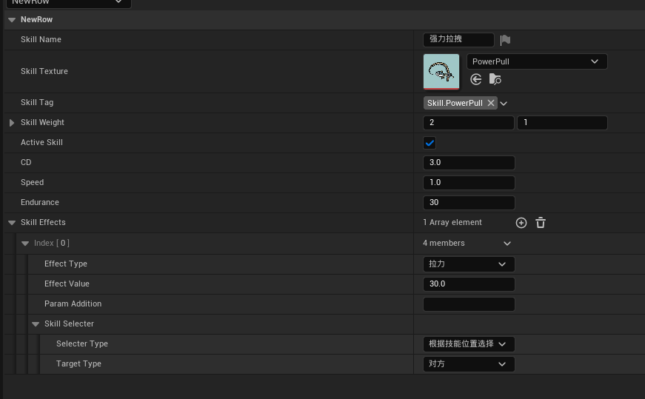
SkillName:技能名称
SkillTexture:技能图标
SkillTag: 技能的Tag（如果其他技能需要指定特定技能为目标的话需要配置）
SkillWeight:技能的背包占用
ActiveSkill:主动技能还是被动技能
CD：技能CD时间
Speed:技能的CD速度，默认为1
Endurance:技能的耐久度，-1为无限耐久度
SkillEffects:技能效果
EffectType:技能效果类型
EffectValue:技能的效果数值
ParamAddition:技能的附加参数，目前只有 速度修改 需要配置
SelecterType TargetType: 技能效果的目标对象选择器
被动技能配置：
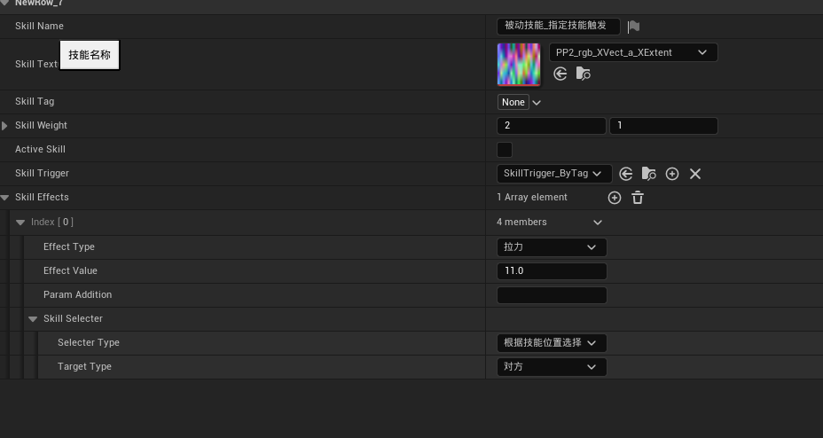
ActiveSkill:设置为false
SkillTrigger:被动技能的触发器，设置为什么情况下触发被动效果，没有配置的话，默认为光环技能，一直保持在触发状态。
目前添加了三种触发器：
SkillTrigger_ByTag：蓝图中配置指定技能的Tag，当该技能触发时，激活触发器
SkillTrigger_ByAroundSkill：当前技能在背包中的周围技能触发时，激活触发器
SkillTrigger_ReceiveDamage：当前技能的角色受到伤害时，激活触发器

